Relatório Final de Iniciação Científica referente ao Edital: 01/2020 (PIC/PIBIC/PIBITI/PIBIC-AF).

**Nome do aluno:** Beatriz de Faria

**Assinatura do aluno:**

**Nome do orientador:** André Eterovic

**Assinatura do orientador:**

**Título do projeto:** Descrição de padrões espaciais da avifauna paulista: avaliação da efetividade de cidadãos cientistas.

**Palavras-chave do projeto:** avifauna, biodiversidade, cidadão cientista, WikiAves

**Área do conhecimento do projeto:** Ciências Naturais: Ecologia

**Bolsista:** Sim. Modalidade: PIC

Santo André

2021

# 1 Resumo

Em um cenário de limitação de informações ecológicas sobre a biodiversidade, a ciência cidadã conquista um ofício relevante: a possibilidade de ampliar a quantidade de dados disponíveis. O esforço de cientistas profissionais no acúmulo de registros ornitológicos permitiu o delineamento de padrões de distribuição de espécies. Entretanto, resta quantificar o poder da participação massiva de leigos no levantamento desses dados, bem como em sua validade para o manejo conservacionista. O número de espécies de aves para os municípios do estado de São Paulo oriundos da atividade de cientistas cidadãos no portal WikiAves foi comparado à sua contraparte gerada por especialistas no sítio SpeciesLink. As análises contidas neste estudo indicam que a atuação dos voluntários do WikiAves resultou em (1) maior intensidade e abrangência amostral, (2) maiores níveis de riqueza de espécies, (3) maior associação entre a riqueza amostrada e fatores externos (altitude, latitude, longitude, área municipal e tamanho da população humana) e (4) maior congruência geográfica na composição específica das comunidades locais.

# 2 Introdução

Ecologia é o estudo da distribuição e abundância dos organismos (BEGON; TOWNSEND; HARPER, 2009). Determinar os padrões espaciais e temporais da biodiversidade tem implicações diretas sobre o manejo de recursos e serviços naturais (GROOM; MEFFE; CARROLL, 2006*; ROQU*E et al., 2018), consideradas as diferentes escalas em que ela se manifesta – desde o nível molecular até o nível da paisagem, incluindo a riqueza de espécies (MAGURRAN, 2013). Os estudos em Ecologia abrangem espaços importantes quanto à conservação da biodiversidade *(PIM*M et al., 2014*; ROQU*E et al., 2018; SANDERSON; HURON, 2011) e monitoramento de espécies *(JORDA*N et al., 2012; MATTESON; TARON; MINOR, 2012; NEAT*E-CLEG*G et al., 2020; *VIANN*A et al., 2014). Para realizá-los, é necessária uma grande quantidade de dados, com registros que ultrapassem as barreiras temporais e geográficas focais (AMANO; LAMMING; SUTHERLAND, 2016; COHN, 200*8; PIM*M et al., 2014). Em vista disso, o número de pesquisadores aptos a conduzir a descrição pormenorizada dos referidos padrões é exígua ante a demanda (AMANO; LAMMING; SUTHERLAND, 2016; GREENWOOD, 2007). Por exemplo, embora haja uma diversidade notável de aves que, no estado de São Paulo, são listadas desde o final do século XIX (SILVEIRA; UEZU, 2011), a ausência de uma quantidade abundante de registros limita o monitoramento e a conservação da avifauna (AMANO; LAMMING; SUTHERLAND, 2016). Portanto, tornam-se necessárias estratégias que otimizem tempo e esforço destinados a descrever padrões espaciais (AMANO; LAMMING; SUTHERLAND, 2016; GREENWOOD, 2007).

O recrutamento massivo de leigos para o cumprimento de alguma das etapas desse tipo de levantamento é uma delas (HORNS; ADLER; ŞEKERCIOĞLU, 2018; LEPCZYK, 2005; P*HILLIP*S et al., 2014; *TREDIC*K et al., 2017). Reconhece-se esse esforço como ciência cidadã (SILVERTOWN, 2009). Esses cidadãos cientistas atuam principalmente na coleta de informações em campo, aprimorando gradualmente sua performance (KIE*SLINGE*R et al., 2019; P*HILLIP*S et al., 2014), sob tutela de um cientista profissional (com formação acadêmica e vinculado a algum órgão de pesquisa). Devido à alta quantidade de indivíduos ativos envolvidos, estes bancos de dados podem reunir uma quantidade massiva de registros (ALEX*ANDRIN*O et al., 2018).

Projetos desenvolvidos com dados coletados por cientistas cidadãos são cada vez mais recorrentes (KULLENBERG; KASPEROWSKI, 2016; SILVERTOWN, 2009); devido à facilidade de acesso aos programas de contribuições de registros *(BONNE*Y et al., 2014; SILVERTOWN, 2009). Para Wood (2011), sua quantidade está atrelada ao fato de que qualquer um, em qualquer lugar e a qualquer momento pode submeter suas observações. Tais projetos proporcionam um cenário favorável ao desenvolvimento do pensamento científico a nível particular (FREITAG; PFEFFER, 2013) e comunitário *(JORDA*N et al., 2012), por conseguinte, dando oportunidade à democratização da ciência *(BONNE*Y et al., 2016; MCCORMICK, 2007) e promovendo a premência da conservação e educação ambiental *(BONNE*Y et al., 2016; DIAS DA SILVA; NERY, 2019).

Não obstante, mais que quantidade, estes registros devem apresentar qualidade equivalente aos registros de profissionais (DICKINSON; ZUCKERBERG; BONTER, 2010; GOMMERMAN; MONROE, 2012; NOV; ARAZY; ANDERSON, 2014). A qualidade e validade dos bancos de dados assim obtidos deve ser testada para a plena aplicação dos resultados advindos de sua interpretação (KIE*SLINGE*R et al., 2019; P*HILLIP*S et al., 2014; *TREDIC*K et al., 2017). Portanto, faz-se necessária a avaliação de se (e quanto) essa descrição baseada no trabalho dos cientistas cidadãos desvia-se daquela obtida sem sua participação, valendo-se apenas dos esforços dos cientistas profissionais (KLEMANN*-JUNIO*R et al., 2017).

O presente estudo aborda tais questões no que concerne à avifauna, baseando-se em duas bases de dados “concorrentes” do estado de São Paulo, na região Sudeste do Brasil. O sítio SpeciesLink (2020) reúne registros em coleções biológicas institucionais adquiridas primordialmente durante a atividade de pesquisadores. O sítio WikiAves reúne registros fotográficos e fonográficos de espécies em território brasileiro conduzidos por populares e com curadoria sob regência de especialistas (WikiAves 2020). Como referência, até o dia 25/04/2020 (portanto, pré-pandemia), contava com 3.119.856 registros de 33.918 contribuintes para 1.890 espécies. Tais bancos de dados são comparados quanto à relação entre a riqueza, o esforço amostral e variáveis explanatórias, além da composição específica da comunidade retratada.

# 3 Fundamentação teórica

A ocorrência de populações de aves em determinada localidade é empregada amplamente como um indicador de condição ambiental (GREENWOOD, 2007; SCHUBERT; MANICA; GUARALDO, 2019), inclusive como um descritor alternativo e correlacionado à diversidade de outros grupos zoológicos e botânicos. Entretanto, a composição de espécies de aves pode ser moldada a partir de variáveis locais (GASTON; BLACKBURN, 2007).

A relação entre a riqueza e a extensão territorial da área de coleta é algo amplamente estudado em termos de relações ecológicas (GASTON; BLACKBURN, 2007). Quanto menor a extensão territorial, maior a densidade populacional, deste modo, maior a competição interespecífica, afetando, portanto, espécies menos adaptadas ao ambiente (BEGON; TOWNSEND; HARPER, 2009; GASTON; BLACKBURN, 2007). Em contraste, áreas maiores implicam em um maior número de habitats, promovendo, maior riqueza (GASTON; BLACKBURN, 2007; WHITTAKER; WILLIS; FIELD, 2001). Similarmente, consideram-se os gradientes geográficos (latitude, longitude e altitude) como determinantes para a composição de espécies e riqueza (COLWELL; LEES, 2000; GASTON; BLACKBURN, 2007; GER*STNER* et al., 2014), em virtude de atuarem, primeiramente, em agentes como temperatura e precipitação que estabelecem a vegetação nativa da área de coleta (GER*STNER* et al., 2014). As populações de aves se delineiam segundo a vegetação nativa (MCKINNEY, 2006a). A atuação humana em determinada localidade influi diretamente na mortalidade das aves presentes na região (LOSS; WILL; MARRA, 2012). A urbanização representa uma ameaça à biodiversidade e é dirigida como uma questão de preocupação em termos de conservação (GILL, 2007; MCKINNEY, 2006b). Presume-se, então, que em localidades com mais habitantes, isto é, maior atuação humana e, portanto, mais urbanizadas, a quantidade de espécies nativas seja menor (GILL, 2007; *YUAN* et al., 2014).

A ciência cidadã opera como aliada ao monitoramento e à conservação de espécies (AMANO; LAMMING; SUTHERLAND, 2016; MATTESON; TARON; MINOR, 2012; NEATE-CLEGG *et al.*, 2020; SAUERMANN; FRANZONI, 2015; TREDICK *et al.*, 2017). Dadas as características marcantes e diagnósticas de grande parte das espécies de aves, sua determinação é plenamente possível por um iniciado com treino moderado. A disseminação global da atividade de birdwatching indica o apelo popular desse táxon (ALEX*ANDRIN*O et al., 2018; LEPCZYK, 2005). Por conseguinte, o estado de São Paulo reúne uma grande quantidade de registros de aves provenientes de cientistas cidadãos. Contudo, embora a ciência cidadã tenha uma vasta capacidade de reunir dados, sua qualidade pode ser um desafio, em especial, para países subdesenvolvidos como é o Brasil (HORNS; ADLER; ŞEKERCIOĞLU, 2018). Ela é possivelmente afetada por aspectos como o interesse dos cidadãos em contribuir (NOV; ARAZY; ANDERSON, 2014; SAUERMANN; FRANZONI, 2015), o treinamento e idade dos coletores (DICKINSON; ZUCKERBERG; BONTER, 2010), o sítio em que se situa o projeto (SAUERMANN; FRANZONI, 2015), o número de voluntários e a quantidade de locais cobertos pela pesquisa (MATTESON; TARON; MINOR, 2012). Para o monitoramento de aves, há a incapacidade dos observadores de acessar terras privadas onde residem grande parte das espécies raras (LEPCZYK, 2005). Todos estes são fatores característicos para a qualificação dos dados obtidos por esforços de cientistas cidadãos.

Um modo de refinar os dados coletados é por meio de protocolos de treinamento e validação, que podem variar segundo o projeto em questão (GOMMERMAN; MONROE, 2012; NOV; ARAZY; ANDERSON, 2014; PHI*LLIPS* et al., 2014). Para alguns autores, cidadãos com treinamento prévio conseguem reunir dados semelhantes aos de cientistas, sem variações fundamentais (CALLAGHAN; GAWLIK, 2015; COX *et al.*, 2012; KREMEN; ULLMAN; THORP, 2011). Ademais, a validação dos dados é necessária para atender o rigor exigido por estudos acadêmicos *(CO*X et al., 2012; GOMMERMAN; MONROE, 2012; NEAT*E-CLEG*G et al., 2020; *TREDIC*K et al., 2017). Não obstante, faz-se necessário um equilíbrio em relação à austeridade de protocolos, a fim de não desanimar o público contribuinte (NOV; ARAZY; ANDERSON, 2014; S*ULLIVA*N et al., 2014). O WikiAves é um portal cujos protocolos são flexíveis, isto é, não é necessário curso ou treinamento formal para tornar-se um contribuinte. Adicionalmente, a acessibilidade deste sítio torna-o um portal propício para que cidadãos documentem seus registros (S*ULLIVA*N et al., 2014). Neste estudo foram determinadas as semelhanças e divergências que o sítio apresenta em relação aos dados coletados por profissionais na rede SpeciesLink, baseadas nas relações entre a riqueza, a composição específica da comunidade, o esforço amostral e variáveis descritoras dos municípios contemplados.

# 4 Metodologia

As análises foram conduzidas a partir de três bancos de dados de referência: (1) WAV, valendo-se de todo os registros fotográficos obtidos para o estado de São Paulo e publicados no sítio WikiAves até 20/01/2020; (2) SLI, valendo-se de todos os registros obtidos para o estado de São Paulo, com testemunho físico (exemplar taxidermizado) tombado em coleção e publicados no sítio SpeciesLink até 12/02/2020; (3) WAV2, reunindo apenas os registros de WAV obtidos nos municípios que também foram contemplados em SLI. Os municípios foram considerados como unidades amostrais.

No período de janeiro a fevereiro de 2020, foram reunidos os registros provenientes de cientistas cidadãos no portal WikiAves e aqueles provenientes de cientistas nas coleções institucionais disponíveis na rede SpeciesLink. As espécies foram denominadas em acordo com a lista das aves do Brasil do Comitê Brasileiro de Registros Ornitológicos (PIA*CENTIN*I et al., 2015). A riqueza (log10 do número de espécies por município) foi empregada como principal descritor da comunidade avaliada, considerando-se o número de registros (log10) como medida do esforço amostral. Variáveis explanatórias associadas às sedes dos municípios foram obtidas no sítio do IBGE (2020): latitude (graus), longitude (graus), altitude (m), tamanho da população humana (número de habitantes, log10), área territorial (km2, log10). Todas as análises foram conduzidas com o programa R (CORETEAM, 2017).

Estatísticas de posição e dispersão foram empregadas na análise exploratória dos dados (BORCARD; GILLET; LEGENDRE, 2011; FIELD; MILES; FIELD, 2012; NICHOLAS J. GOTELLI; AARON M. ELLISON, 2010). Visando distribuições mais simétricas, foram aplicadas as transformações logarítmicas indicadas (BORCARD; GILLET; LEGENDRE, 2011; FIELD; MILES; FIELD, 2012; NICHOLAS J. GOTELLI; AARON M. ELLISON, 2010) e removidos os valores discrepantes (FIELD; MILES; FIELD, 2012; VALENTIN, 2000). Foram construídos mapas temáticos que apresentam as variáveis conforme sua distribuição de valores nos municípios analisados, para cada banco de dados (BORCARD; GILLET; LEGENDRE, 2011).

Testes de Wilcoxon (pareados) e Mann-Whitney (não pareados) foram adotados para detecção de diferenças entre os bancos de dados para cada variável (FIELD; MILES; FIELD, 2012); entre os bancos de dados SLI e WAV2 há a possibilidade de pareamento por município. Realizou-se uma análise de regressão linear entre as variáveis, donde extraem-se valores de inclinação e elevação (análise de covariância) entre pares de retas de banco de dados distintos conforme a comparação (NICHOLAS J. GOTELLI; AARON M. ELLISON, 2010). Municípios associados a resíduos discrepantes (outliers bivariados) a cada comparação também foram excluídos (FIELD; MILES; FIELD, 2012). Com a remoção de valores discrepantes no conjunto de todas as variáveis, foram conduzidas análises de regressão múltipla para avaliar o efeito relativo do esforço e das variáveis explanatórias sobre a riqueza (variável resposta), em cada banco de dados (FIELD; MILES; FIELD, 2012; NICHOLAS J. GOTELLI; AARON M. ELLISON, 2010). A correlação de Spearman entre cada par de variáveis explanatórias (esforço incluído) avaliou a colinearidade para os modelos de regressão múltipla (FIELD; MILES; FIELD, 2012).

Para avaliação da composição específica da comunidade aviária, considerou-se apenas os municípios que possuíam ao menos 32 (cujo log10 corresponde a 1,5) espécies registradas nos bancos de dados SLI e WAV2. Matrizes de distância entre os municípios baseadas na composição específica foram construídas com o índice de dissimilaridade de Jaccard (BORCARD; GILLET; LEGENDRE, 2011; VALENTIN, 2000). Também construiu-se matrizes de distância euclidiana entre os municípios, baseadas nos valores de cada uma das demais variáveis, independentemente (GREENACRE; PRIMICERIO, 2014). O teste de Mantel foi empregado no pareamento entre as matrizes de distância baseadas na composição específica e aquelas baseadas em cada uma das demais variáveis, para cada banco de dados (BORCARD; GILLET; LEGENDRE, 2011), bem como no pareamento entre as matrizes de distância entre as comunidades retratadas por SLI e WAV2. Dendrogramas (Jaccard, método de agrupamento *ward\**) permitiram a inspeção visual das relações entre a composição específica de cada município, nos dois bancos de dados (BORCARD; GILLET; LEGENDRE, 2011; VALENTIN, 2000). Variando-se o nível de agrupamento, cada diagrama foi subdividido progressivamente em 2, 3, 4 e 5 grupos. Para cada partição, os municípios constituintes de cada grupo foram mapeados e os valores das variáveis explanatórias em cada conjunto foram comparados em análises de variância (FIELD; MILES; FIELD, 2012; NICHOLAS J. GOTELLI; AARON M. ELLISON, 2010).

# 5 Resultados e discussão

## 5.1 Riqueza e esforço amostral

O sítio WikiAves abrangeu 98% dos municípios do estado de São Paulo, contra 27% representados no SpeciesLink. Além dessa cobertura, WikiAves apresentou maior riqueza de espécies, mesmo ao se considerar apenas os municípios amostrados em ambas as bases de dados (Tabela 1). O esforço amostral também foi maior, como indica o total do número de registros. Tanto a riqueza quanto o esforço por município, bem como o número de registros por espécie diferiram ao menos em uma ordem de grandeza (valores de média retrotransformados na Tabela 1, Figura 1 e Tabela 2).

**Tabela 1.** Riqueza (número de espécies) e esforço (número de registros) por unidade amostral (municípios). Estatísticas de tendência central e dispersão em cada banco de dados: WAV = WikiAves, SLI = SpeciesLink, WAV2 = WAV com municípios redundantes em SLI. Valores de média (m) e desvio-padrão (dp) em Log10 foram retrotransformados (Retro). min-max = valores extremos, q1-q3 = quartis. Outliers foram excluídos previamente ao cômputo das estimativas.

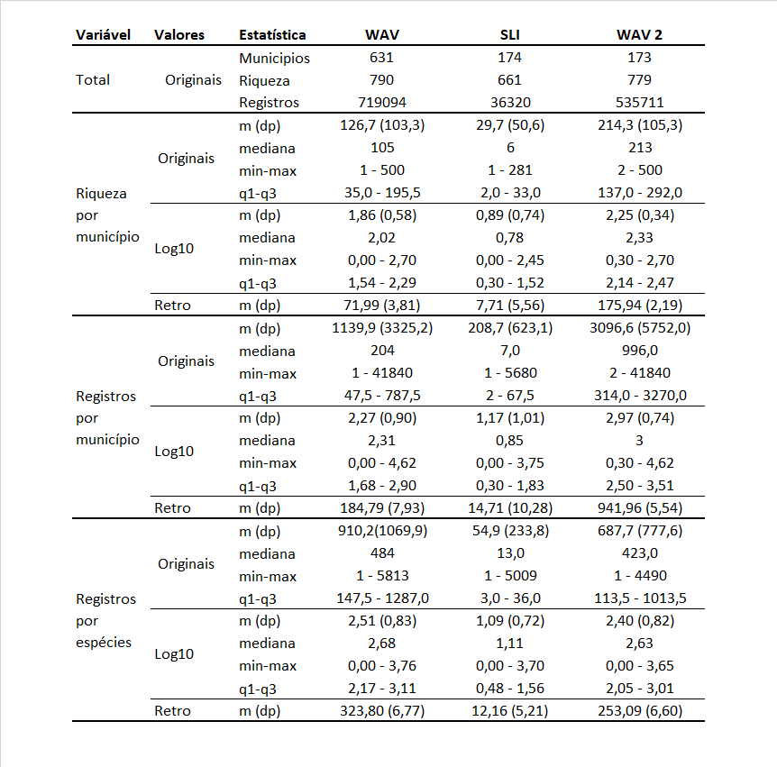

Estes resultados reforçam a capacidade da ciência cidadã de reunir uma quantidade massiva de registros que resulta na detecção de mais espécies (em valores totais e relativos por municípios), com uma cobertura territorial maior (Figura A1 do Apêndice A) (AMANO; LAMMING; SUTHERLAND, 2016; GOMMERMAN; MONROE, 2012; SAUERMANN; FRANZONI, 2015). Nos últimos 13 anos (tempo de existência do portal WikiAves), os cientistas cidadãos conseguiram catalogar mais espécies relativas a cada município em comparação com o SpeciesLink, que foi fundado há 20 anos, contando com registros seculares em coleções de testemunhos taxidermizados. Além de reunir mais dados em um intervalo menor de tempo, os registros realizados pelos cientistas cidadãos têm, individualmente, um menor custo (em termos monetários) no que tange aos registros feitos por cientistas formais (COX *et al.*, 2012; SAUERMANN; FRANZONI, 2015). No cenário do Brasil, um país em desenvolvimento, um custo elevado para a produção de dados proporciona dificuldades em manter programas de conservação de longo prazo (HORNS; ADLER; ŞEKERCIOĞLU, 2018) e em planejar ações de conservação futuras (DEVELEY, 2021).

**Tabela 2.** Comparação entre bancos de dados quanto à riqueza por município, ao esforço por município e ao número de registros por espécie. WAV = WikiAves, SLI = SpeciesLink, WAV2 = subconjunto de municípios presentes em WAV e SLI. Testes não paramétricos pareados por município em SLI x WAV2 (Wilcoxon) e não pareados (Mann-Whitney) em WAV x SLI. Valores significantes (P < 0,05) em negrito.

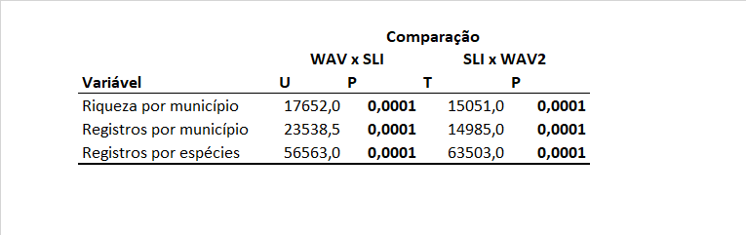

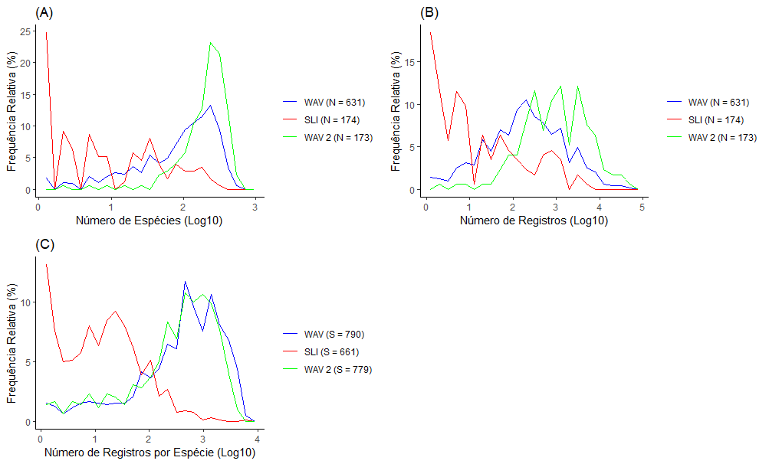

**Figura 1.** (A) Distribuição de municípios em classes segundo a riqueza (Log10 do número de espécies); (B) Distribuição de municípios em classes segundo o número de Registros (Log10); (C) Distribuição de espécies em classes segundo o número de registros (Log10) em cada banco de dados: WAV = WikiAves, SLI = SpeciesLink, WAV2 = WAV com municípios redundantes em SLI. n = número de municípios.

O modelo de regressão linear para expressar a riqueza conforme o esforço amostral (Figura 2, Tabela 3) indica que todas as bases de dados apresentaram correlação positiva significante, como esperado. Porém, há diferenças significativas entre as retas (Tabela 4): a declividade em SpeciesLink é maior, mas a elevação é menor que em WikiAves. Isso indica que conforme há um aumento no esforço amostral, a taxa de acúmulo de novas espécies em SpeciesLink é maior que em WikiAves. Este efeito é uma passível consequência da dificuldade de cientistas cidadãos, individualmente, em detectar espécies raras *(COX* et al., 2012). Deste modo, os resultados aqui sugerem que a estimativa da riqueza promovida pela ciência cidadã subestime a riqueza efetiva do município, atendo-se às espécies mais comuns e, eventualmente, as mais raras pelo efeito probabilístico da massa de registros. Portanto, assim como os resultados encontrados por Naete-Clegg (2020), um aumento no número de espécies raras registradas na rede cidadã poderia indicar a eficácia de medidas de conservação.

**Tabela 3:** Regressão linear entre a riqueza (log10) e o número de registros (Log10). WAV = WikiAves, SLI = SpeciesLink, WAV2 = WAV com municípios redundantes em SLI. Número de municípios (n), coeficiente de determinação (r^2), inclinação da reta (a), e intercepto (b) para cada pareamento. Outliers bivariados foram excluídos. Valores significantes (P < 0,05) em negrito.

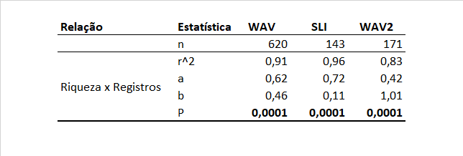

**Tabela 4.** Comparação da inclinação e da elevação (análise de covariância) entre curvas de regressão de riqueza (Log10) em função do número de registros (Log10) por município para os bancos de dados WAV (WikiAves), SLI (SpeciesLink) e WAV2 (WAV com municípios redundantes em SLI).Valores significantes (P < 0,05) em negrito.

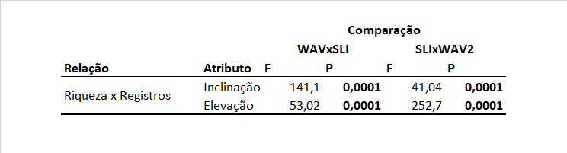

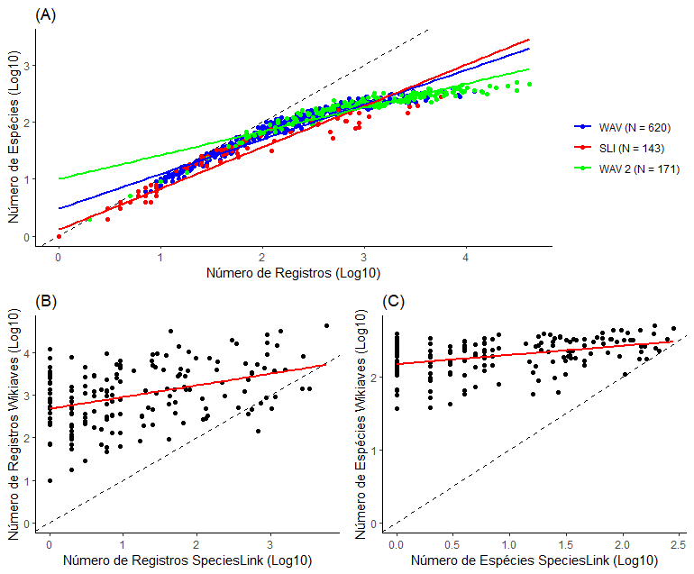

**Figura 2:** (A) Relação linear entre o número de espécies e o número de registros (ambos em Log10) nos bancos de dados WAV, SLI e WAV2 pareados por município. (B) Relação linear entre o número de registros (Log10) nos bancos de dados SLI e WAV2 (n = 171, r2 = 0,1588, P < 0,0001). (C) Relação linear entre o número de espécies (Log10) nos bancos de dados SLI e WAV2 (n = 167, r2 = 0,1523, P < 0,0001). Outliers bivariados foram excluídos em todos os casos.

## *5.2 Riqueza e outras variáveis explanatórias*

Em comparação com o banco de dados WikiAves, os municípios registrados em SpeciesLink foram predominantemente maiores em área, com altitudes mais elevadas e com maior densidade populacional humana, também estando situados mais ao sul e mais ao leste (Tabela 5, Figura 3, Tabela 6). É o caso do litoral e das regiões próximas a Campinas, Piracicaba e Sorocaba, polos industriais do estado (Figuras A1 e A2 do Apêndice A). Mais uma vez, os resultados enfatizam a capacidade da ciência cidadã em atingir comunidades afastadas de grandes centros urbanos. Todavia, embora os municípios amostrados em WikiAves não apresentem tal predomínio, os modelos de regressão linear considerando a riqueza e o esforço como variáveis dependentes e os descritores municipais como variáveis independentes, verifica-se uma importância maior destes fatores nesse banco de dados, como indicado pela maior concentração de valores significantes dessas associações, na comparação com SpeciesLink (Tabela 7).

Enquanto a extensão territorial é de vital importância para determinar a riqueza de uma área de coleta (GASTON; BLACKBURN, 2007), observa-se que os valores do coeficiente de determinação para todas as bases de dados estão muito próximos de zero, indicando uma baixa influência da área sobre a riqueza ou esforço (Tabela 7). Nota-se que, em um dos casos (riqueza, SLI), esta relação sequer é significativa. Por outro lado, na comparação entre a inclinação das retas, constata-se que as diferenças entre WAV e SLI não são significantes (Tabela 8). Isto sugere que o modo com o qual a extensão territorial de uma unidade amostral (município) influencia a riqueza – o clássico parâmetro z da relação espécies-área – é o mesmo para ambos os bancos de dados (a diferença na relação é apenas marginalmente significante quando são avaliados os mesmos municípios, em SLI e WAV2).

**Tabela 5.** Estatísticas de tendência central e dispersão para a altitude (m) da sede dos municípios, área (Log10 km2) e tamanho da população humana (Log10 indivíduos) dos municípios, latitude (graus) e longitude (graus) da sede dos municípios em cada banco de dados: WAV = WikiAves, SLI = SpeciesLink. n = número de municípios, m = média, dp =desvio-padrão, min-max = valores extremos, q1-q3 = quartis. Foram excluídos dessa análise os municípios com altitude inferior a 250 m e superior a 1200 m.

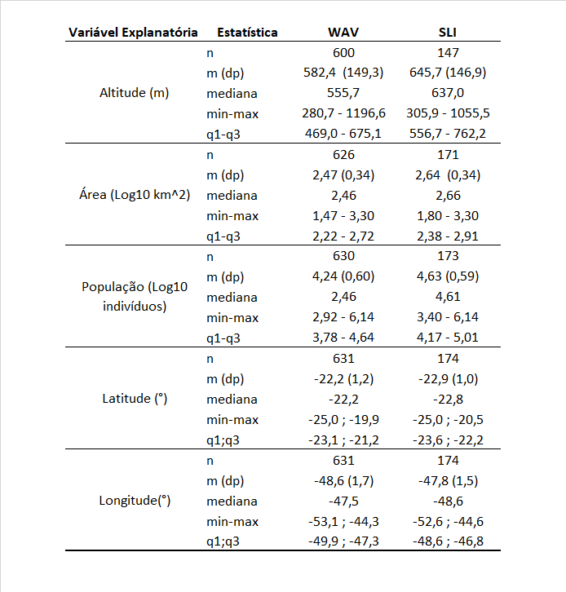

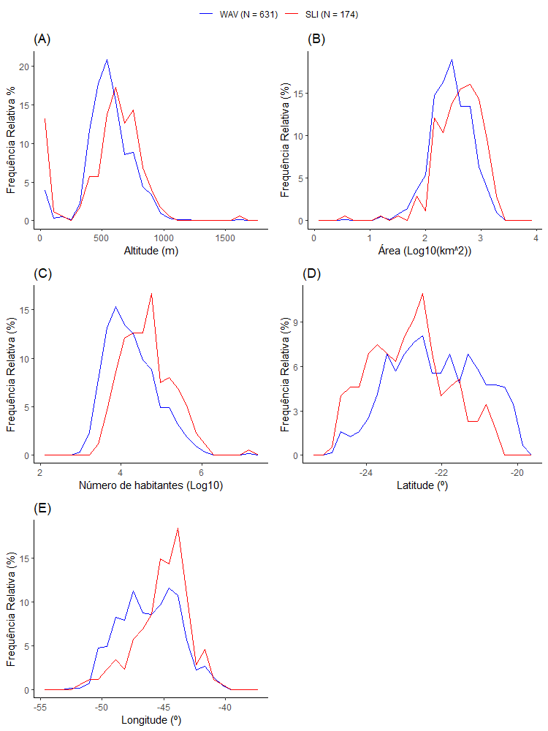

**Figura 3.** Distribuição de municípios em classes segundo a (A) altitude (m) de sua sede; (B) Área (Log10 km2); (C) Tamanho da população humana (Log10 indivíduos); (D) Latitude (graus); (E) Longitude (graus) em cada banco de dados: WAV = WikiAves, SLI = SpeciesLink. n = número de municípios.

**Tabela 6.** Teste de Mann-Whitney para as variáveis descritoras dos municípios amostrados em WikiAves e SpeciesLink. Outliers foram removidos. Valores significantes (P < 0,05) em negrito.

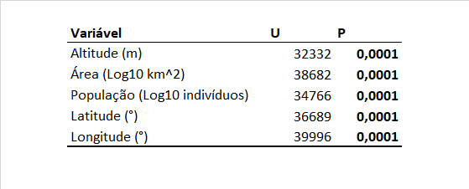

**Tabela 7.** Regressão linear entre a riqueza (Log10, à esquerda) e o número de Registros (Log10, à direita) e variáveis explanatórias por município em cada banco de dados: WAV = WikiAves, SLI = SpeciesLink, WAV2 = WAV com municípios redundantes em SLI. Número de municípios (n), coeficiente de determinação (r^2), inclinação da reta (a) e intercepto (b) para cada pareamento, com outliers bivariados excluídos. Valores significantes (P < 0,05) em negrito.

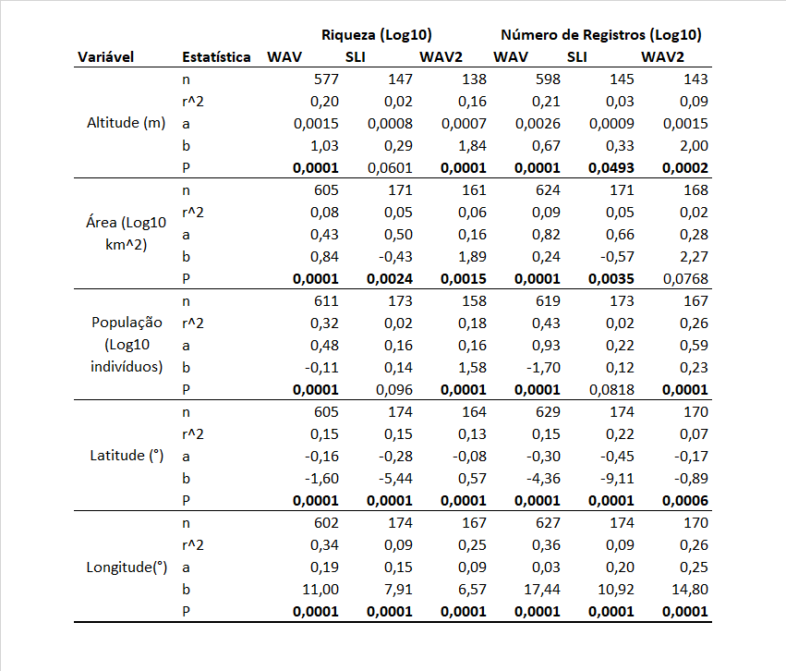

**Tabela 8.** Comparação da inclinação e da elevação (análise de covariância) entre curvas de regressão de riqueza (Log10) e do número de registros (Log10) em função de variáveis explanatórias por município para os bancos de dados WAV (Wikiaves), SLI (SpeciesLink) e WAV2 (WAV com municípios redundantes em SLI). Valores significantes (P < 0,05) em negrito.

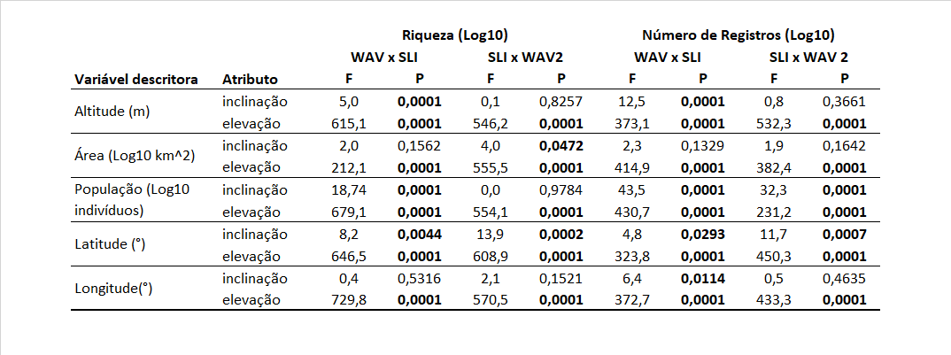

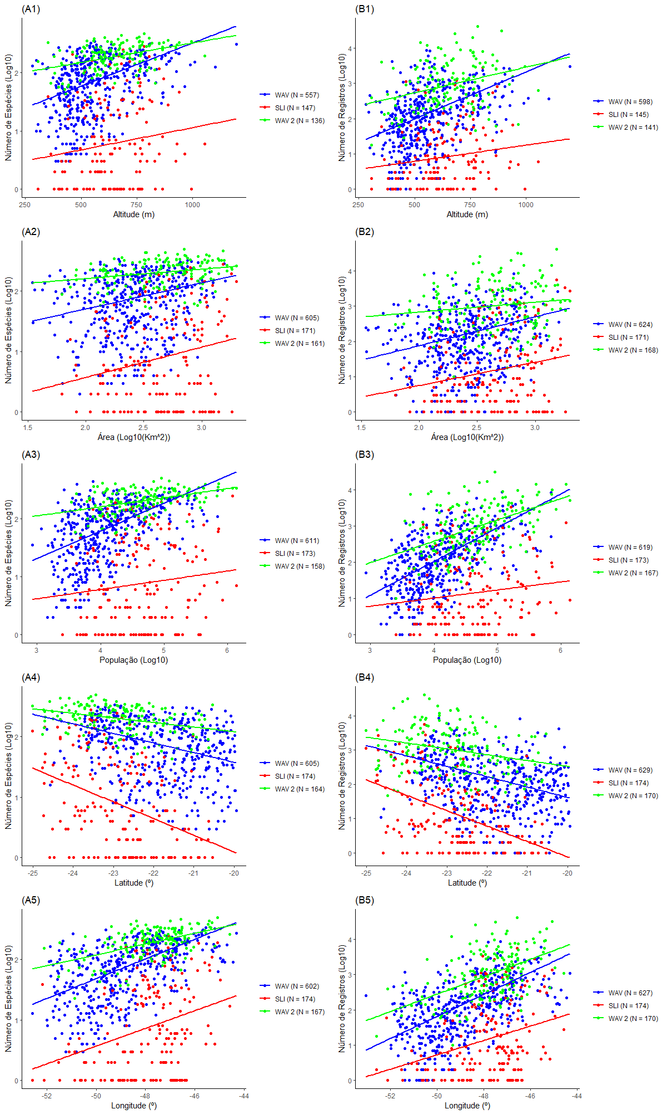

**Figura 4.** Relação linear entre o número de (A) espécies (Log10); (B) Registros (Log10) em cada banco de dados e (1) altitude (m) de sua sede; (2) Área (Log10 km2); (3) Tamanho da população humana (Log10 indivíduos); (4) Latitude (graus); (5) Longitude (graus). Outliers bivariados foram excluídos.

Os gradientes geográficos (latitude, longitude, altitude) são apresentados como os principais fatores influenciadores da riqueza de uma dada localidade (COLWELL; LEES, 2000). Estes gradientes estão correlacionados ao clima, sendo determinantes para a vegetação (GER*STNER* et al., 2014). Devido ao processo de seleção natural, tanto os fatores físicos e como a vegetação de uma área são referências direta na sua composição de espécies animais e, consequentemente, na sua riqueza (GER*STNER* et al., 2014; KARR, 1980; WHITTAKER; WILLIS; FIELD, 2001). Nesse sentido, conjectura-se que deva haver correlação entre os gradientes geográficos e a riqueza observada. De fato, verifica-se que a latitude e a longitude influenciaram significativamente a riqueza em todas as bases de dados. Outrossim, a análise de covariância não constatou divergências significativas entre as inclinações das retas mediante a longitude, indicando mais uma semelhança entre os dados de cientistas cidadãos e cientistas formais. Para a latitude, houve diferenças na inclinação e na elevação: em WikiAves, a riqueza foi mais dependente da latitude do que em SpeciesLink. Quanto à altitude, apesar de WikiAves apresentar correlação com este fator, não houve um efeito significativo em SpeciesLink, apontando, mais uma vez, que a quantidade massiva de registros coletados por voluntários aproximou-se mais do cenário teórico esperado em relação aos dados coletados em SpeciesLink.

Tanto o esforço quanto a riqueza em SpeciesLink não apresentaram correlação significante com o tamanho da população humana. Em contraste, WikiAves apresentou correlação significativa e positiva. Embora o número de habitantes e, consequentemente, a urbanização de um município tenda a diminuir a riqueza (GILL, 2007; LOSS; WILL; MARRA, 2012; *YUAN* et al., 2014), o efeito observado não foi este em nenhuma das bases analisadas. Uma hipótese para explicar este efeito é que em cidades mais populosas há mais residentes aptos a contribuir para a ciência cidadã. Igualmente, estas são também as regiões mais acessíveis ao trabalho de cientistas formais. As duas forças antagônicas atuam em equilíbrio em SpeciesLink, todavia, a ampliação do esforço foi desproporcional em WikiAves, revelando que a estimativa da riqueza promovida por esta base dependeu do número de cidadãos engajados no ofício (MATTESON; TARON; MINOR, 2012).

**Tabela 9.** Correlação de Spearman entre as variáveis explanatórias. Os outliers bivariados foram excluídos. r = correlação de Spearman. Valores significantes (P < 0,05) em negrito.

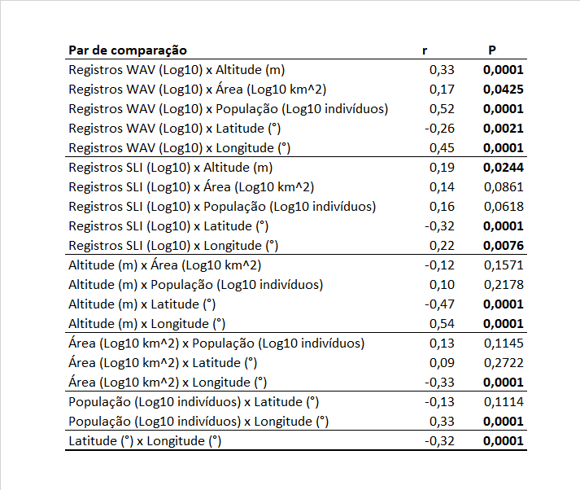

**Tabela 10.** Regressão múltipla entre a riqueza e as variáveis exploratórias e esforço amostral. WAV = WikiAves, SLI = SpeciesLink. Valores de coeficiente beta (B), seu erro padrão (SE). Valores significantes (P < 0,05) em negrito.

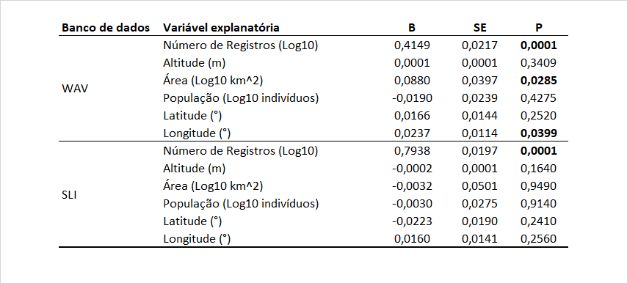

Com atenção para a colinearidade entre as variáveis explanatórias (Tabela 9), a regressão múltipla indicou que, tanto em SpeciesLink quanto em WikiAves, o esforço foi o fator de maior importância para descrever a riqueza de determinado município (Tabela 10). Em WikiAves, além do esforço, foram detectados os componentes de área e longitude, porém, de modo menos significativo. Isto deve ocorrer pois, a partir de um certo nível de esforço de coleta (número de registros), a curva da riqueza tende a um patamar (Vide a não-linearidade evidente na Figura 3), de modo que as demais variáveis podem passar a ser mais importantes. Como há um esforço massivo em WikiAves, este patamar seria atingido antes daquele de SpeciesLink.

## 5.3 Similaridade na composição específica da comunidade

Como resultado geral, dois municípios diferiram em sua composição específica dependendo da maior diferença entre valores das variáveis explanatórias, exceto para o tamanho da população humana (em ambos os bancos de dados) e exceto para a área (em WAV2) (Tabela 11). A distância geográfica (distância euclidiana entre pares de município, considerando-se os pares ordenados latitude-longitude) também foi um fator significante. Maior extensão territorial implica em um maior número de habitats (GASTON; BLACKBURN, 2007), porém, é notável que esses habitats dependem das condições geográficas da localidade analisada, indicando que a distância geográfica deve ser tão significativa quanto a área (GASTON; BLACKBURN, 2007; GER*STNER* et al., 2014). A divergência biológica (distância entre pares de municípios baseada no conjunto de espécies) esteve correlacionada entre os dois bancos de dados: comunidades similares em SLI também são mais similares em WAV2.

De fato, espera-se que municípios mais próximos geograficamente entre si tenham composições similares de espécies. Em WikiAves, houve uma correlação maior entre as matrizes de distância geográfica e biológica; esta diferença entre os bancos de dados torna-se mais nítida quando da partição de municípios em grupos segundo os dendrogramas construídos (Figura B1 do Apêndice B). Constatou-se que os dados de cientistas cidadãos promoveram um padrão intragrupo (a gente pode afirmar isso sem o teste de Shapiro Wilk?) mais homogêneo espacialmente (municípios similares mais próximos), conforme o aumento da quantidade de grupos em que se efetuou a partição (Figura 5). Este padrão é confirmado pela comparação entre k-grupos (Tabela 12), na qual detectou-se diferenças significantes entre os gradientes geográficos para todas as partições que foram efetuadas. Por outro lado, no SpeciesLink, esta diferença foi notável apenas para altitude e latitude. O tamanho da população humana foi apenas marginalmente significante em WAV2, bem como o efeito da área em SLI.

**Tabela 11.** Teste de Mantel entre as matrizes biológicas (computadas pela distância de Jaccard, segundo a composição de espécies de cada município) e as matrizes explanatórias (computadas pela distância euclidiana, segundo cada variável explanatórias) para os municípios com, ao menos, 32 espécies amostradas. SLI = SpeciesLink, WAV2 = WAV com municípios redundantes em SLI. r = correlação de Mantel.Valores significantes (P < 0,05) em negrito.

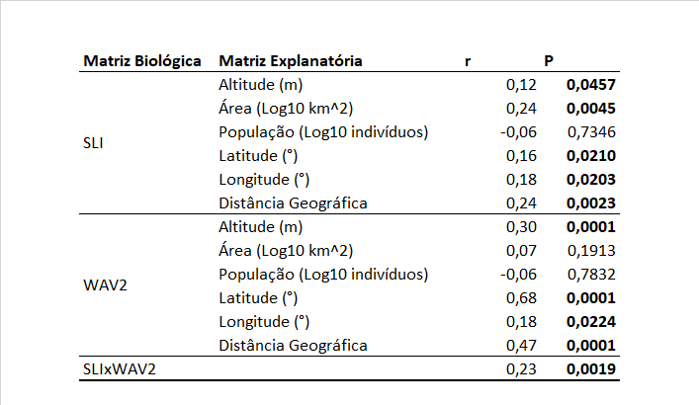

**Tabela 12.** Análise de variância de cada descritor dos conjuntos de municípios nas partições (K) de 2, 3, 4 ou 5 grupos oriundos da análise de agrupamento (dendrogramas da Figura B do Apêndice B). Municípios incluídos apresentaram ao menos 32 espécies amostradas nos bancos de dados SLI (SpeciesLink) e WAV2 (WikiAves com municípios redundantes em SLI). Valores significantes (P < 0,05) em negrito.

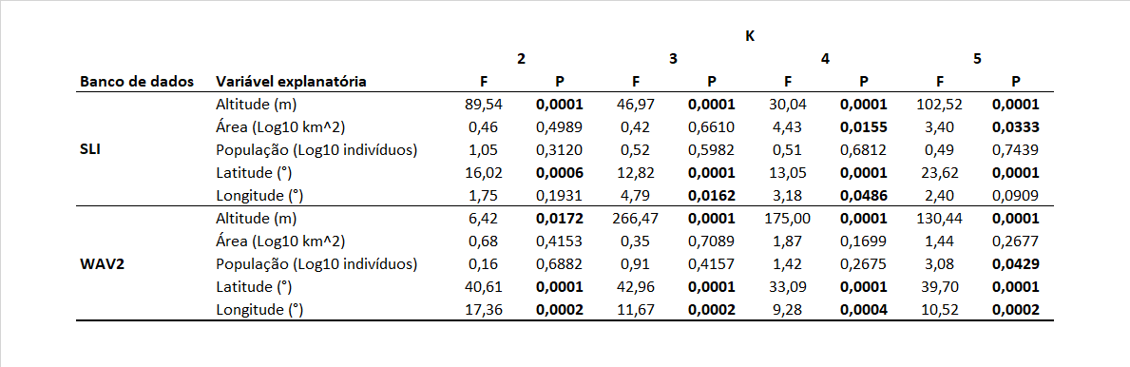

Ou seja, diferente de Gommerman (2012), que indicou que a ciência cidadã poderia não ser recomendada para pesquisas que envolvessem a identificação de espécies, neste estudo, o WikiAves demonstra maior fidelidade às expectativas teóricas em relação ao SpeciesLink. A distribuição espacial relativamente mais agregada de municípios similares quanto à composição específica exprime que os registros de voluntários conseguem descrever tão bem quanto (ou melhor que) os cientistas formais o padrão da avifauna focal. Em muitos aspectos, ao se valer das expectativas teóricas como referência, o esforço massivo dos cientistas cidadãos em catalogar aves no estado de São Paulo representa um quadro similar ao dos cientistas formais reforçando as conclusões de outros trabalhos (CALLAGHAN; GAWLIK, 2015; HORNS; ADLER; ŞEKERCIOĞLU, 2018). As diferenças significativas encontradas também indicam que os dados de cientistas formais nem sempre são capazes de transmitir um cenário coerente com esperado, ratificando a ciência cidadã como forma alternativa de coleta de dados que aumenta a representatividade amostral *(WOOD* et al., 2011).

Cabe reforçar que o objetivo do presente trabalho não foi descrever a comunidade de aves paulista, seja do ponto de vista dos condicionantes locais de sua riqueza ou da sua composição específica. Absolutamente, a caracterização de regiões ou de conjuntos de espécies particulares esteve fora desse escopo. Apenas as relações entre os descritores dessa mesma comunidade e os descritores ambientais elencados como fatores influentes para a biota deveriam ser comparados entre os bancos de dados “concorrentes”, em busca de similaridades e diferenças quanto à aquisição dos dois tipos de registros.

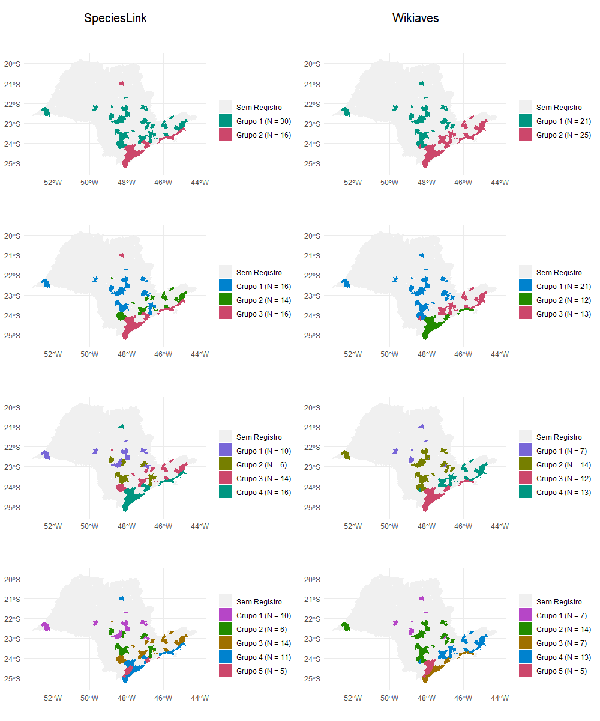

**Figura 5.** Partição de municípios em k-grupos segundo os dendrogramas construídos (Figura B1 do Apêndice B) com base na composição específica de sua avifauna. Foram incluídos apenas os municípios com ao menos 32 espécies amostradas nos bancos de dados SLI (SpeciesLink, à esquerda) e WAV2 (WikiAves, à direita).

# 6 Conclusões

Este trabalho indicou que a ciência cidadã é uma forma alternativa eficaz e de baixo custo passível de contribuir com estudos acadêmicos e no planejamento de ações de conservação da biodiversidade. Contudo, há desvios em relação aos dados de cientistas formais, os quais nem sempre evidenciam cenários teóricos esperados. Deste modo, recomenda-se que se mantenham as medidas de treinamento e validação de dados para atingir o rigor exigido pela academia. Aliadas à contribuição massiva desses voluntários, há o incremento na possibilidade de detecção de padrões, que seria obliterada pela insuficiência amostral. A aleatoriedade na coleta de registros também deveria ser estimulada, para exclusão de vieses.

# Referências

ALEXANDRINO, Eduardo Roberto; LOPES, Ricardo; FERRAZ, Kátia Maria Paschoaletto Micchi de Barros; COUTO, Hilton Thadeu Zarate. Regiões paulistas carentes de registros ornitológicos feitos por cidadãos cientistas. **Atualidades Ornitologicas**, vol. 201, no. March, p. 33–39, 2018. .

AMANO, Tatsuya; LAMMING, James D.L.; SUTHERLAND, William J. Spatial Gaps in Global Biodiversity Information and the Role of Citizen Science. **BioScience**, vol. 66, no. 5, p. 393–400, 2016. https://doi.org/10.1093/biosci/biw022.

BEGON, M; TOWNSEND, C R; HARPER, J L. **Ecologia: De individuos a ecossistemas**. [*S. l.*]: Artmed Editora, 2009. Available at: https://books.google.com.br/books?id=cAAln606VrIC.

BONNEY, Rick; PHILLIPS, Tina B.; BALLARD, Heidi L.; ENCK, Jody W. Can citizen science enhance public understanding of science? **Public Understanding of Science**, vol. 25, no. 1, p. 2–16, 2016. https://doi.org/10.1177/0963662515607406.

BONNEY, Rick; SHIRK, Jennifer L.; PHILLIPS, Tina B.; WIGGINS, Andrea; BALLARD, Heidi L.; MILLER-RUSHING, Abraham J.; PARRISH, Julia K. Next steps for citizen science. **Science**, vol. 343, no. 6178, p. 1436–1437, 2014. https://doi.org/10.1126/science.1251554.

BORCARD, Daniel; GILLET, Francois; LEGENDRE, Pierre. **Numerical Ecology with R**. [*S. l.*: *s. n.*], 2011. https://doi.org/10.1007/978-1-4419-7976-6.

CALLAGHAN, Corey T.; GAWLIK, Dale E. Efficacy of eBird data as an aid in conservation planning and monitoring. **Journal of Field Ornithology**, vol. 86, no. 4, p. 298–304, 2015. https://doi.org/10.1111/jofo.12121.

COHN, Jeffrey P. Citizen science: Can volunteers do real research? **BioScience**, vol. 58, no. 3, p. 192–197, 2008. https://doi.org/10.1641/B580303.

COLWELL, Robert K.; LEES, David C. The mid-domain effect: Geometric constraints on the geography of species richness. **Trends in Ecology and Evolution**, vol. 15, no. 2, p. 70–76, 2000. https://doi.org/10.1016/S0169-5347(99)01767-X.

CORETEAM, R. **R: A Language and Environment for Statistical Computing**. [*S. l.*: *s. n.*], 2017. vol. 2, . Available at: https://www.r-project.org/.

COX, T. E.; PHILIPPOFF, J.; BAUMGARTNER, E.; SMITH, C. M. Expert variability provides perspective on the strengths and weaknesses of citizen-driven intertidal monitoring program. **Ecological Applications**, vol. 22, no. 4, p. 1201–1212, 2012. https://doi.org/10.1890/11-1614.1.

DEVELEY, Pedro Ferreira. Bird Conservation in Brazil: Challenges and practical solutions for a key megadiverse country. **Perspectives in Ecology and Conservation**, vol. 19, no. 2, p. 171–178, 2021. DOI 10.1016/j.pecon.2021.02.005. Available at: https://doi.org/10.1016/j.pecon.2021.02.005.

DIAS DA SILVA, José Antônio; NERY, Aline Silva Dejosi. Uma proposta de uso da plataforma Wiki Aves como um facilitador na aprendizagem de temas ambientais relacionados à ornitologia. **Revista Thema**, vol. 16, no. 3, p. 607–616, 2019. https://doi.org/10.15536/thema.v16.2019.607-616.1344.

DICKINSON, Janis L.; ZUCKERBERG, Benjamin; BONTER, David N. Citizen science as an ecological research tool: Challenges and benefits. **Annual Review of Ecology, Evolution, and Systematics**, vol. 41, p. 149–172, 2010. https://doi.org/10.1146/annurev-ecolsys-102209-144636.

FIELD, Andy; MILES, Jeremy; FIELD, Zoe. **Discovering Statistics Using R**. [*S. l.*: *s. n.*], 2012. https://doi.org/10.7326/M16-0968.

FREITAG, Amy; PFEFFER, Max J. Process, Not Product: Investigating Recommendations for Improving Citizen Science “Success.” **PLoS ONE**, vol. 8, no. 5, p. 1–5, 2013. https://doi.org/10.1371/journal.pone.0064079.

GASTON, Kevin J.; BLACKBURN, Tim M. Pattern and process in macroecology. **Pattern and Process in Macroecology**, , p. 1–377, 2007. https://doi.org/10.1002/9780470999592.

GERSTNER, Katharina; DORMANN, Carsten F.; VÁCLAVÍK, Tomáš; KREFT, Holger; SEPPELT, Ralf. Accounting for geographical variation in species-area relationships improves the prediction of plant species richness at the global scale. **Journal of Biogeography**, vol. 41, no. 2, p. 261–273, 2014. https://doi.org/10.1111/jbi.12213.

GILL, Jennifer A. Approaches to measuring the effects of human disturbance on birds. **Ibis**, vol. 149, no. SUPPL. 1, p. 9–14, 2007. https://doi.org/10.1111/j.1474-919X.2007.00642.x.

GOMMERMAN, Luke; MONROE, Martha C. Lessons learned from evaluations of citizen science programs. **IFAS Extension, University of Florida**, no. 1, p. 1–5, 2012. .

GREENACRE, M; PRIMICERIO, R. **Multivariate Analysis of Ecological Data**. [*S. l.*]: Fundación BBVA, 2014(Manuales Fundación BBVA). Available at: https://books.google.com.br/books?id=0H6IAgAAQBAJ.

GREENWOOD, Jeremy J.D. Citizens, science and bird conservation. **Journal of Ornithology**, vol. 148, no. SUPPL. 1, 2007. https://doi.org/10.1007/s10336-007-0239-9.

GROOM, M J; MEFFE, G K; CARROLL, C R. **Principles of Conservation Biology**. [*S. l.*]: Oxford University Press, Incorporated, 2006. Available at: https://books.google.com.br/books?id=sBR0QgAACAAJ.

HORNS, Joshua J.; ADLER, Frederick R.; ŞEKERCIOĞLU, Çağan H. Using opportunistic citizen science data to estimate avian population trends. **Biological Conservation**, vol. 221, no. October 2017, p. 151–159, 2018. https://doi.org/10.1016/j.biocon.2018.02.027.

JORDAN, Rebecca C.; BROOKS, Wesley R.; HOWE, David V.; EHRENFELD, Joan G. Evaluating the performance of volunteers in mapping invasive plants in public conservation lands. **Environmental Management**, vol. 49, no. 2, p. 425–434, 2012. https://doi.org/10.1007/s00267-011-9789-y.

KARR, James R. **Geographical Variation in The Avifaunas od Tropical Forest Udergrowth**. [*S. l.*: *s. n.*], 1980. Available at: https://academic.oup.com/auk/article/97/2/283/5188568. Accessed on: 8 Mar. 2021.

KIESLINGER, Barbara; SCHÄFER, Teresa; HEIGL, Florian; DÖRLER, Daniel; RICHTER, Anett; BONN, Aletta. Evaluating citizen science: **Citizen Science**, , p. 81–96, 2019. https://doi.org/10.2307/j.ctv550cf2.13.

KLEMANN-JUNIOR, Louri; VALLEJOS, Marcelo Alejandro Villegas; SCHERER-NETO, Pedro; VITULE, Jean Ricardo Simöes. Traditional scientific data Vs. Uncoordinated citizen science effort: A review of the current status and comparison of data on avifauna in Southern Brazil. **PLoS ONE**, vol. 12, no. 12, p. 1–27, 2017. https://doi.org/10.1371/journal.pone.0188819.

KREMEN, C.; ULLMAN, K. S.; THORP, R. W. Evaluación de la Calidad de Datos de Comunidades de Polinizadores Tomados por Ciudadanos-Científicos. **Conservation Biology**, vol. 25, no. 3, p. 607–617, 2011. https://doi.org/10.1111/j.1523-1739.2011.01657.x.

KULLENBERG, Christopher; KASPEROWSKI, Dick. What is citizen science? - A scientometric meta-analysis. **PLoS ONE**, vol. 11, no. 1, p. 1–16, 2016. https://doi.org/10.1371/journal.pone.0147152.

LEPCZYK, Christopher A. Integrating published data and citizen science to describe bird diversity across a landscape. **Journal of Applied Ecology**, vol. 42, no. 4, p. 672–677, 2005. https://doi.org/10.1111/j.1365-2664.2005.01059.x.

LOSS, Scott R.; WILL, Tom; MARRA, Peter P. Direct human-caused mortality of birds: Improving quantification of magnitude and assessment of population impact. **Frontiers in Ecology and the Environment**, vol. 10, no. 7, p. 357–364, 2012. https://doi.org/10.1890/110251.

MAGURRAN, A E. **Measuring Biological Diversity**. [*S. l.*]: Wiley, 2013. Available at: https://books.google.com.br/books?id=fIjsaxmL_S8C.

MATTESON, K. C.; TARON, D. J.; MINOR, E. S. Assessing Citizen Contributions to Butterfly Monitoring in Two Large Cities. **Conservation Biology**, vol. 26, no. 3, p. 557–564, 2012. https://doi.org/10.1111/j.1523-1739.2012.01825.x.

MCCORMICK, Sabrina. Democratizing science movements: A new framework for mobilization and contestation. **Social Studies of Science**, vol. 37, no. 4, p. 609–623, 2007. https://doi.org/10.1177/0306312707076598.

MCKINNEY, Michael L. Correlated non-native species richness of birds, mammals, herptiles and plants: Scale effects of area, human population and native plants. **Biological Invasions**, vol. 8, no. 3, p. 415–425, 2006a. https://doi.org/10.1007/s10530-005-6418-9.

MCKINNEY, Michael L. Urbanization as a major cause of biotic homogenization. **Biological Conservation**, vol. 127, no. 3, p. 247–260, 2006b. https://doi.org/10.1016/j.biocon.2005.09.005.

NEATE-CLEGG, Montague H.C.; HORNS, Joshua J.; ADLER, Frederick R.; KEMAHLI AYTEKIN, M. Çisel; ŞEKERCIOĞLU, Çağan H. Monitoring the world’s bird populations with community science data. **Biological Conservation**, vol. 248, no. January, p. 108653, 2020. DOI 10.1016/j.biocon.2020.108653. Available at: https://doi.org/10.1016/j.biocon.2020.108653.

NICHOLAS J. GOTELLI; AARON M. ELLISON. **Princípios de Estatística em Ecologia**. [*S. l.*: *s. n.*], 2010.

NOV, Oded; ARAZY, Ofer; ANDERSON, David. Scientists@Home: What drives the quantity and quality of online citizen science participation? **PLoS ONE**, vol. 9, no. 4, p. 1–11, 2014. https://doi.org/10.1371/journal.pone.0090375.

PHILLIPS, Tina; BONNEY, Rick; MINARCHEK, Matthew; PORTICELLA, Norman; BONNEY, Rick. Evaluating Learning Outcomes From Citizen Science. no. November 2015, p. 1–58, 2014. .

PIACENTINI, Q; ALEIXO, Alexandre; AGNE, Carlos Eduardo; MAURÍCIO, Giovanni Nachtigall; PACHECO, José Fernando; BRAVO, Gustavo A; BRITO, Guilherme R R; NAKA, Luciano N; OLMOS, Fabio; POSSO, Sergio; SILVEIRA, Luís Fábio; BETINI, Gustavo S; CARRANO, Eduardo; FRANZ, Ismael; LEES, Alexander C; LIMA, Luciano M; BRASIL, Permian; PAULO, São; 10, Brasil. Annotated checklist of the birds of Brazil by the Brazilian Ornithological Records Committee / Lista comentada das aves do Brasil pelo Comitê Brasileiro de Registros Ornitológicos. **Revista Brasileira de Ornitologia**, vol. 23, no. 2, p. 91–298, 2015. .

PIMM, S. L.; JENKINS, C. N.; ABELL, R.; BROOKS, T. M.; GITTLEMAN, J. L.; JOPPA, L. N.; RAVEN, P. H.; ROBERTS, C. M.; SEXTON, J. O. The biodiversity of species and their rates of extinction, distribution, and protection. **Science**, vol. 344, no. 6187, 2014. https://doi.org/10.1126/science.1246752.

ROQUE, Fabio de Oliveira; UEHARA-PRADO, Marcio; VALENTE-NETO, Francisco; QUINTERO, Jose Manuel Ochoa; RIBEIRO, Katia Torres; MARTINS, Marlucia Bonifacio; DE LIMA, Marcelo Gonçalves; SOUZA, Franco L.; FISCHER, Erich; DA SILVA, Urbano Lopes; ISHIDA, Françoise Yoko; GRAY-SPENCE, Andrew; PINTO, João Onofre Pereira; RIBEIRO, Danilo Bandini; MARTINS, Clarissa de Araujo; RENAUD, Pierre Cyril; PAYS, Olivier; MAGNUSSON, William E. A network of monitoring networks for evaluating biodiversity conservation effectiveness in Brazilian protected areas. **Perspectives in Ecology and Conservation**, vol. 16, no. 4, p. 177–185, 2018. https://doi.org/10.1016/j.pecon.2018.10.003.

SANDERSON, Eric W.; HURON, Amanda. Conservation in the City. **Conservation Biology**, vol. 25, no. 3, p. 421–423, 2011. https://doi.org/10.1111/j.1523-1739.2011.01683.x.

SAUERMANN, Henry; FRANZONI, Chiara. Crowd science user contribution patterns and their implications. **Proceedings of the National Academy of Sciences of the United States of America**, vol. 112, no. 3, p. 679–684, 2015. https://doi.org/10.1073/pnas.1408907112.

SCHUBERT, Stephanie Caroline; MANICA, Lilian Tonelli; GUARALDO, André De Camargo. Revealing the potential of a huge citizen-science platform to study bird migration. **Emu**, vol. 119, no. 4, p. 364–373, 2019. DOI 10.1080/01584197.2019.1609340. Available at: https://doi.org/10.1080/01584197.2019.1609340.

SILVEIRA, Luís Fábio; UEZU, Alexandre. Checklist das aves do Estado de São Paulo, Brasil. **Biota Neotropica**, vol. 11, no. suppl 1, p. 83–110, 2011. https://doi.org/10.1590/s1676-06032011000500006.

SILVERTOWN, Jonathan. A new dawn for citizen science. **Trends in Ecology & Evolution**, vol. 24, no. 9, p. 467–471, 2009. DOI https://doi.org/10.1016/j.tree.2009.03.017. Available at: https://www.sciencedirect.com/science/article/pii/S016953470900175X.

SULLIVAN, Brian L.; AYCRIGG, Jocelyn L.; BARRY, Jessie H.; BONNEY, Rick E.; BRUNS, Nicholas; COOPER, Caren B.; DAMOULAS, Theo; DHONDT, André A.; DIETTERICH, Tom; FARNSWORTH, Andrew; FINK, Daniel; FITZPATRICK, John W.; FREDERICKS, Thomas; GERBRACHT, Jeff; GOMES, Carla; HOCHACHKA, Wesley M.; ILIFF, Marshall J.; LAGOZE, Carl; LA SORTE, Frank A.; … KELLING, Steve. The eBird enterprise: An integrated approach to development and application of citizen science. **Biological Conservation**, vol. 169, p. 31–40, 2014. DOI 10.1016/j.biocon.2013.11.003. Available at: http://dx.doi.org/10.1016/j.biocon.2013.11.003.

TREDICK, Catherine A.; LEWISON, Rebecca L.; DEUTSCHMAN, Douglas H.; HUNT, Timothy Ann; GORDON, Karen L.; VON HENDY, Phoenix. A Rubric to Evaluate Citizen-Science Programs for Long-Term Ecological Monitoring. **BioScience**, vol. 67, no. 9, p. 834–844, 2017. https://doi.org/10.1093/biosci/bix090.

VALENTIN, JL. **Ecologia numérica**. [*S. l.*: *s. n.*], 2000.

VIANNA, Gabriel M.S.; MEEKAN, Mark G.; BORNOVSKI, Tova H.; MEEUWIG, Jessica J. Acoustic telemetry validates a citizen science approach for monitoring sharks on coral reefs. **PLoS ONE**, vol. 9, no. 4, p. 1–12, 2014. https://doi.org/10.1371/journal.pone.0095565.

WHITTAKER, Robert J.; WILLIS, Katherine J.; FIELD, Richard. Scale and species richness: Towards a general, hierarchical theory of species diversity. **Journal of Biogeography**, vol. 28, no. 4, p. 453–470, 2001. https://doi.org/10.1046/j.1365-2699.2001.00563.x.

WOOD, Chris; SULLIVAN, Brian; ILIFF, Marshall; FINK, Daniel; KELLING, Steve. eBird: Engaging birders in science and conservation. **PLoS Biology**, vol. 9, no. 12, 2011. https://doi.org/10.1371/journal.pbio.1001220.

YUAN, Yujie; ZENG, Guangming; LIANG, Jie; LI, Xiaodong; LI, Zhongwu; ZHANG, Chang; HUANG, Lu; LAI, Xu; LU, Lunhui; WU, Haipeng; YU, Xun. Effects of landscape structure, habitat and human disturbance on birds: A case study in East Dongting Lake wetland. **Ecological Engineering**, vol. 67, p. 67–75, 2014. DOI 10.1016/j.ecoleng.2014.03.012. Available at: http://dx.doi.org/10.1016/j.ecoleng.2014.03.012.

# Apêndice A

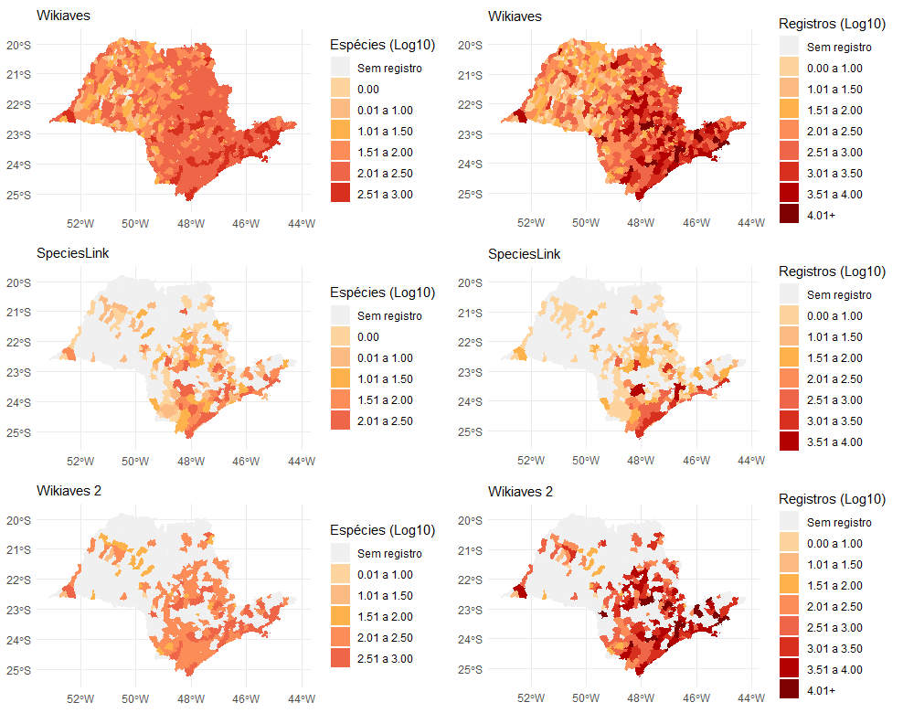

**Figura A1.** Distribuição dos municípios do estado de São Paulo em classes segundo a riqueza (Log10 do número de espécies, esquerda) e o número de registros (Log10, direita) nos bancos de dados. WAV (superior), SLI (central) e WAV2 (inferior).

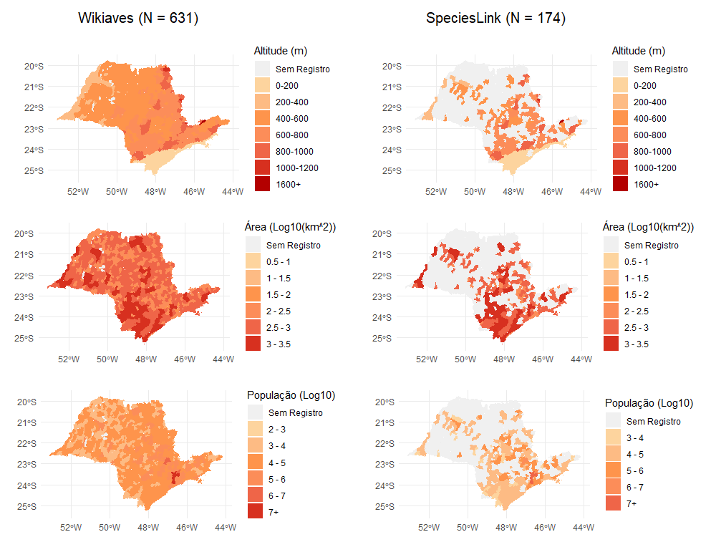

**Figura A2.** Distribuição dos municípios do estado de São Paulo amostrados nas bases de dados WikiAves (esquerda) e SpeciesLink (direita) em classes segundo a altitude (m) de sua sede, a área (Log10 km2) e o tamanho da população humana (Log10 número de indivíduos).

# Apêndice B

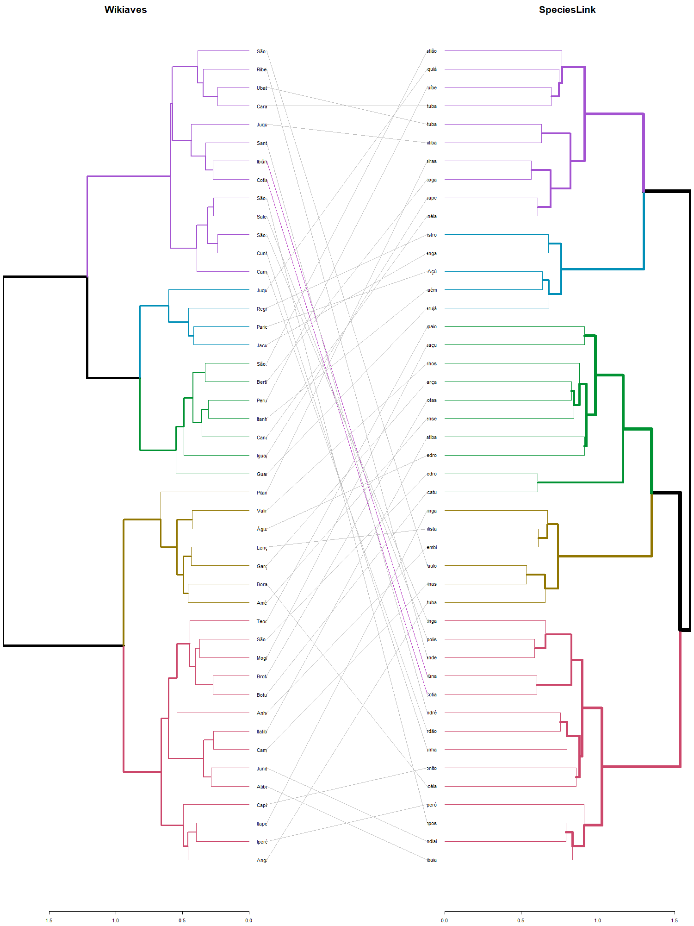

**Figura B1.** Dendrogramas baseados na composição específica da avifauna dos municípios paulistas, segundo registros do WikiAves (esquerda) e do SpeciesLink (direita). Foram incluídas apenas as unidades amostrais com mais de 36 espécies registradas em ambos os bancos de dados. Distância (Jaccard) e método de agrupamento completo. Cores distintas referem-se à partição em 2, 3, 4 ou 5 grupos segundo o nível de similaridade. Linhas conectam os mesmos municípios em ambos os diagramas.